Информационная школьная газета СОШ №30
School

- «ПОДРОСТОК И СУИЦИД»

- День ИНСПЕКТОРА
- МИНУТА НАШЕЙ СЛАВЫ

- ШИРОКАЯ МАСЛЕНИЦА

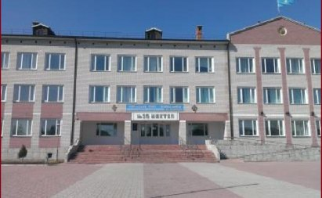
News

CЕМИНАР НА ТЕМУ «ПОДРОСТОК И СУИЦИД»

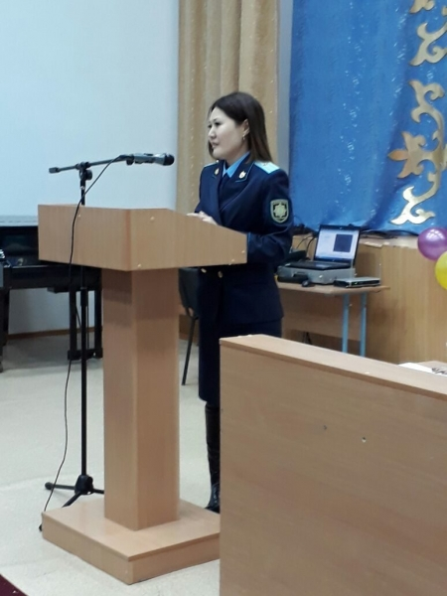
Начальником отдела прокуратуры г. Павлодара Оспановой А.К. и участковым инспектором ювенальной полиции СОП УВД г. Павлодара капитаном полиции Бажаевым Ж.В. подробно освещена проблема суицида и влияние серии компьютерных игр на психическое состояние детей. Заслушано выступление директора школы Текжановой А.Т. и психолога школы Гауриевой Б.М. Родители ознакомлены с параметрами поведения детей определённых возрастов, демонстрировались ролики,заданы вопросы и получены ответы из уст компетентных сотрудников нашего города.После завершения семинара классные руководители 4-11 классов раздали родителям памятки установки программы родительского контроля в целях отслеживания работы детей в социальных сетях.
Певнев Константин
8 «Б» класс

О ПРОВЕДЕНИИ ДНЯ ИНСПЕКТОРА В СОШ № 30 Г. ПАВЛОДАРА

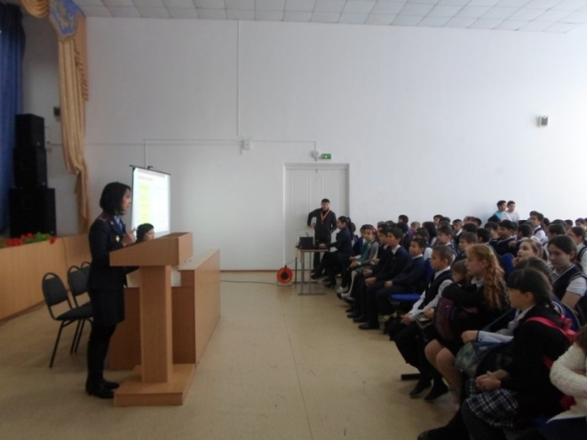
Проведены следующие мероприятия:
1.Торжественная линейка (охват 498 учащихся и инспектор)
2. Круглый стол «Ребёнок и закон» (8-10 кл.)
3. Концерт «Минута славы» (охват 240 учащихся и инспектор)

Цели мероприятия:
способствовать воспитанию законопослушного гражданина
Задачи мероприятия:
1. познакомить учащихся с разными аспектами последствий правонарушений, с точки зрения закона и с точки зрения морали,
2. формировать умения учащихся выбирать правильную позицию и уметь ее отстоять,
3. развивать умения работать в группе, выражать свои взгляды, вести дискуссию
Правовые знания нужны всем людям не сами по себе, а как основа поведения в разных жизненных ситуациях. Актуальность правового просвещения очевидна - она обусловлена современным состоянием всех сфер общественной жизни: экономики, культуры, политики. И сейчас крайне необходимо формировать у детей мировоззрение, основанное на уважении к закону, знании прав человека и умении найти пути решения жизненных проблем. Наша задача помочь детям адаптироваться к жизни, научить их жить в демократическом обществе, регулируя свои отношения с государством, другими людьми.
Слямова Диана
9 А сынып оқушысы
Павлодар қаласы
№ 30 ЖОББМ

Минута нашей славы

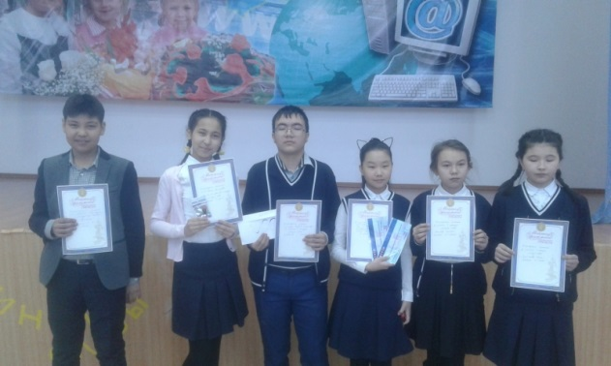

В нашей школе прошёл финал конкурса «Минута славы».
Конкурс "Минута славы" проводился по инициативе учащихся школы при поддержке Администрации школы, согласно плана воспитательной работы на 2016-2017 учебный год.
1.2. Конкурс проводился в 4 этапа
1.3. Цель конкурса: воспитание общей культуры, развитие эстетического восприятия окружающей действительности, развитие командного духа, содействие развитию детской художественной самодеятельности. Выявление одаренных, талантливых учеников Школы.
1.4. Задачи конкурса:
- Создать условия для самовыражения, повышения самооценки, самореализации учащихся, развития творческих способностей;
- Способствовать развитию у обучающихся креативного мышления;
- Способствовать сплочению классного коллектива, укреплению межклассовых связей;
- Популяризировать различные видов творчества среди обучающихся

На суд зрителей были выставлены самые интересные номера: песни и танцы, поделки и рисунки, хореография и пластика, умение собрать кубик Рубика за 1 минуту. И вот! Победа сильнейшими !!! Поздравляем !!!

Слямова Диана
Ученица 9а класса

ШИРОКАЯ МАСЛЕНИЦА

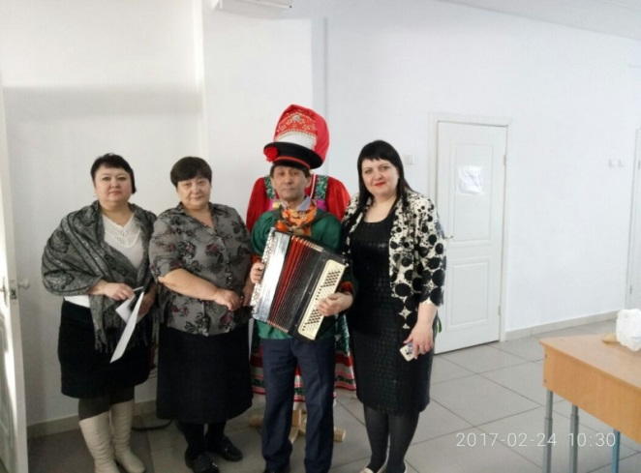

Наши родители и учителя приняли активное участие городского празднования « Широкая Масленица». Самую красивую куклу мы мастерили всем коллектовом и наша Просковья Ивановна привлекала внимание павлодарцев. Здравствуй, Весна!

